Управление по образованию, спорту и туризму
Стародорожского районного исполнительного комитета

Государственное учреждение образования
«Пастовичская средняя школа»

ГУМАНИТАРНЫЙ ПРОЕКТ

«ВОЗРОЖДЕНИЕ
НАРОДНЫХ ТРАДИЦИЙ»

Сроки реализации: 2020 – 2021 годы

Составитель проекта:
Сойко Ирина Леонидовна,
заместитель директора по
учебно-методической работе
учреждения образования

Место реализации проекта:
222912, ул. Школьная, 12,
аг. Пастовичи,
Стародорожский район,
Минская область,
Республика Беларусь.
телефон: 8 (01792) 59-6-38
pastovichiecol@mail.ru

аг. Пастовичи, 2020
ОБОСНОВАНИЕ ПРОЕКТА
Главной составляющей историко-культурного наследия является народная культура. Народ всегда выступал творцом и носителем самобытных этнокультурных традиций, которые он бережно хранил, заботливо развивал и передавал как великую ценность своим наследникам.
Мы считаем, что историческое пространство, рассматриваемое в рамках краеведческой работы, имеет непосредственное отношение к жизни ребенка, его родителей; с него начинается формирование самосознания и самоопределения. К тому же процесс воспитания нельзя представить без наследия национальной духовной культуры. Приобщение детей к истокам малой родины, ее наследию является первоосновой в воспитании и развитии личности человека.
Пастовичи – уникальный край, где и сегодня сохранились региональные виды рукоделия и традиционные виды ремесел. В нашем учреждении образования накоплен определенный опыт деятельности историко-краеведческого музея с выходом на изучение традиционных народных ремесел. У нас есть возможность демонстрировать мастер-классы по двухуточному узорному ткачеству, ткачеству поясов на дощечках.
В наше время, когда происходит возрастание социально-психологических различий между поколениями, когда нарастают общественные различия, требуется всемерная активизация воспитания на традициях старших поколений, обеспечение их целесообразной и продуктивной преемственности.

ЦЕЛЕВАЯ ГРУППА: 134 учащихся 1-11 классов; из них детей-инвалидов – 4 учащихся, проживающих в неполных семьях – 30 учащихся.

ЦЕЛЬ И ЗАДАЧИ ПРОЕКТА
Цель: укрепление материально-технической базы школьного краеведческого музея по возрождению самобытных этнокультурных традиций своего края: достояний материальной и духовной культуры предков.
Задачи:
создать современные условия для организации деятельности учащихся по изучению истории родного края, традиционных видов народных ремесел;
провести реконструкцию входа в школьный музей «История деревни Пастовичи», зала «Творческая мастерская»;
приобрести тематические презентационные стенды, информационные декоративные плакаты, галерейные системы, интерактивные инсталляции, выставочные экспозиционные витрины, музейные стойки, стеллажи и полки для оформления разделов школьного музея;
закупить белорусские народные костюмы для проведения фольклорных обрядов и праздников с целью воспитания у учащихся чувства ответственности за сохранение достояний материальной и духовной культуры наших предков.

СРОКИ РЕАЛИЗАЦИИ ПРОЕКТА - февраль 2020 года – декабрь 2021 года.

ОБЩИЙ ОБЪЁМ ФИНАНСИРОВАНИЯ
Средства донора (спонсора) | 16000 $
Софинансирование (собственные средства) | 1600 $
Итого | 17600 $

СМЕТА ПРОЕКТА
№ | Наименование мероприятий | Сумма (в долларах США)
1. | Приобретение, установка:  1.Информационных декоративных плакатов «Народный костюм», «Белорусская символика неповторимого стародорожского рушника», «Особенности ткачества в Пастовичах».  2.Тематических (настенных и напольных) презентационных стендов «Из истории деревни Пастовичи» («На земле дреговичей», «В составе ВКЛ и Речи Посполитой», «Советский период», «Наш край сегодня», «Мы гордимся вами, земляки»); «Наш край в годы Великой Отечественной войны» («Никто не забыт, ничто не забыто», «Они сражались за родину», «Стародорожчина партизанская», «Герои Стародорожчины. Шаги к Победе»).  3.Выстовочных музейных стоек «7 чудес Стародорожчины», «Пастовичская средняя школа».  4.Выстовочных экспозиционных витрин (вертикальных и горизонтальных; длинных, квадратных, прямоугольных, шестиугольных; с подсветкой).  5.Интерактивной инсталяции «Местные ландшафты».  6.Подвижных и стационарных галерейных систем «Музей в чемодане, или Путешествие по малой Родине», «Ткачество и другие народные промыслы в нашем крае».  7.Музейных стеллажей.  8.Музейных полок для наглядности из хромированных трубок.  9.Напольных разборных стендов (для фото).  14.Музейных столов. | 200  300  200  1500  1500  1500  200  100  200  200
2. | Реконструкция:  1.Входа в школьный музей.  2.Зала школьного музея «Творческая мастерская». | 5500
3. | Изготовление пластиковых карт, макетов для разделов «Стародорожчина в годы Великой Отечественной войны», «Растительный и животный мир Беларуси». | 650
4. | Покупка:  1.Белорусских народных костюмов для проведения коллективно-творческих дел – фольклорных праздников – па базе школьного музея.  2.Пряжи, ниток, тканей, пяльцев, иголок для набивки, иголок для вышивки, крючков для обработки рушников кружевом (работа занятий по интересам: «Ткачество», «Ткачество поясов на дощечках»).  3.Жалюзи (2 комплекта) с тематическим принтом «Белорусская символика», «Природа края».  4.Фотообоев для разелов музея «Лес», «Река», «Живая природа». | 3000  50  1500  1000
 | ИТОГО | 17600

МЕХАНИЗМ РЕАЛИЗАЦИИ ПРОЕКТА
I этап Подготовительный | Анализ планируемых мероприятий по переоборудованию школьного музея.  Создание творческой группы по реализации проекта.  Создание плана текущей реконструкции.  Составление сметы на финансирование проекта.  Поиск доноров (спонсоров).
II этап Практический | Создание современных условий в школьном музее для организации деятельности учащихся по изучению культурного наследия края, традиционных видов народного ткачества.  Проведение реконструкции входа в школьный музей «История деревни Пастовичи», зала «Творческая мастерская».  Приобретение тематических презентационных стендов, информационных декоративных плакатов, галерейных систем, интерактивных инсталляций, выставочных экспозиционных витрин, музейных стоек, стеллажей и полок для оформления разделов школьного музея.  Закупка белорусских народных костюмов.
III этап Аналитический | Подведение итогов, обмен опытом участников проекта.  Презентация опыта, представление опыта реализации гуманитарного проекта.

УЧАСТНИКИ ПРОЕКТА
Инициаторы и разработчики проекта:
государственное учреждение образования «Пастовичская средняя школа» управления по образованию, спорту и туризму Стародорожского районного исполнительного комитета Минской области Республики Беларусь.
Участники проекта:
134 учащихся 1-11 классов, педагогический коллектив школы, родительская общественность.

РЕСУРСНОЕ ОБЕСПЕЧЕНИЕ
Для реализации проекта наше учреждение располагает материальной и научно-методической базой.
Школьный историко-краеведческий музей. Музей размещен в отдельной рекреации на первом этаже школы, занимает площадь 320 кв. метров, насчитывает 463 экспоната основного фонда и 165 вспомогательного. Имеет 4 зала: «Быт деревни (Белорусская хатка. Мастерская по ткачеству)», «История деревни Пастовичи и Пастовичской школы», «Стародорожчина в годы Великой Отечественной войны», «Растительный и животный мир Беларуси». В музее имеются два действующих ткацких станка: домашний и промышленный. В нашем же школьном музее мы имеем возможность проводить практические занятия по ткачеству на тему: «Сувенирный пояс», «Традиционный пастовичский рушник».
Для проведения мероприятий используется компьютерный класс с выходом в Интернет.
В школе имеется помещение для занятий детских объединений по интересам. На базе музея действуют кружки «Ткачество», «Выжигание по ткани».
Для достижения поставленной цели музей сотрудничает с Стародорожским районным отделом культуры, идеологии и работы с молодежью, Белорусским союзом мастеров народного творчества, народными мастерами Беларуси Т.Г. Михалькевич, уроженкой аг. Пастовичи, Г.Г.Буравцовой.

ПРОГРАММА ПО РЕАЛИЗАЦИИ ПРОЕКТА
I этап - подготовительный
(февраль 2020 – август 2020)
Задача: подготовить к реализации проект.
№ | Содержание деятельности |  | Сроки реализации |  | Ответственные
1. | Создание творческой группы и ознакомление с проектом |  | Февраль 2020 года |  | Директор учреждения образования  Заместители директора
2. | Организационное, информационное сопровождение подготовительного этапа запуска проекта |  | Март – апрель  2020 года |  | Заместители директора
3. | Создание плана текущего ремонта |  | Апрель - май  2020 года |  | Заведующий хозяйством школы  Руководитель музея
4. | Проработка финансовых вопросов (составление сметы реализации проекта) |  | Май – июнь  2020 года |  | Директор учреждения образования  Заведующий хозяйством школы
5. | Поиск спонсоров для реализации проекта |  | Июнь – август  2020 года |  | Творческая группа
Форма представления результата реализации проекта на I этапе - отчет, приложения в виде таблиц, схем, смета
II этап – практический
(сентябрь 2020 года – сентябрь 2021 года)
Задача: реализовать проект.
№ | Содержание деятельности |  | Сроки реализации | Ответственные
1. | Закупка строительных материалов |  | Сентябрь  2020 года | Директор школы  Заведующий хозяйством школы
2. | Проведение реконструкции входа в школьный музей «История деревни Пастовичи», зала «Творческая мастерская» |  | Октябрь 2020 года – март 2021 года | Заведующий хозяйством школы  Руководитель музея
3. | Приобретение тематических презентационных стендов, информационных декоративных плакатов, галерейных систем, интерактивных инсталляциций, выставочных экспозиционных витрин, музейных стоек, стеллажей и полок |  | Апрель – май 2021 года | Директор школы  Заведующий хозяйством школы  Руководитель музея
4. | Оформление разделов школьного музея |  | Июнь – сентябрь 2021 года | Творческая группа
5. | Проведение анкетирования, опроса учащихся, их родителей, работников школы о результатах реализации проекта |  | В течение  2 этапа | Заместители директора
Форма представления результата реализации проекта на II этапе – отчет, приложения к отчету в виде фотоматериалов, презентаций
III этап – аналитический
(октябрь 2021 года – декабрь 2021 года)
Задача: проанализировать результаты реализации проекта
№ | Содержание деятельности | Сроки реализации |  | Ответственные
1. | Описание опыта реализации проекта. Формулирование выводов в соответствии с целями и задачами проекта | Октябрь 2021года |  | Заместители директора
2. | Оформление результатов реализации педагогического проекта | Ноябрь 2021года |  | Руководитель музея  Творческая группа
3. | Создание видеоотчета по реализации проекта | Декабрь 2021года |  | Заместители директора  Руководитель музея  Творческая группа
Форма представления итогового результата реализации проекта на III этапе – итоговый отчет с приложениями, мультимедийная презентация, видеофильм, публикация

ОЖИДАЕМЫЕ РЕЗУЛЬТАТЫ
- Укрепление материально-технической базы школьного краеведческого музея.
- Создание современных условий для организации деятельности учащихся по изучению культурного наследия родного края.
- Создание творческой мастерской по ткачеству: демонстрация мастер-классов по ткачеству рушников на станках, поясов на дощечках; изготовление образцов современных изделий с применением традиционной для нашей местности техники и технологии ткачества, народных узоров.
4. Проведение фольклорных обрядов и праздников с целью воспитания у учащихся чувства ответственности за сохранение достояний материальной и духовной культуры наших предков.
СПИСОК ИСПОЛЬЗОВАННЫХ ИСТОЧНИКОВ
- Агеевец, А.М. Краеведение в учебно-воспитательном процессе школы.
А.М. Агеевец // Народная асвета. – Штомесячны навукова-педагагічны часопіс. – 2014, №11.
- Митрахович, С.С. Дорогу осилит идущий. Формирование системы туристско-краеведческой работы в учреждениях образования Беларуси. С.С. Митрахович // Выхаванне і дадатковая адукацыя. – Навукова-метадычны часопіс. – 2016, №5.
- Пракаповіч, І.М. Сістэма школьнага краязнаўства / І.М. Пракаповіч // Гісторыя. Праблемы выкладання, – 2015, №1.

Вход в школьный музей

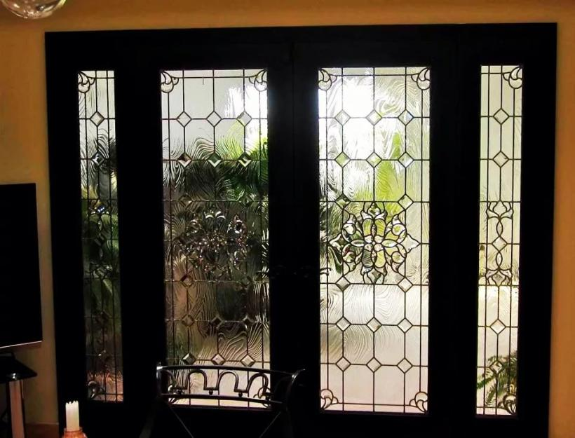

Зал 1 “Быт деревни». Раздел 1. Белорусская хатка
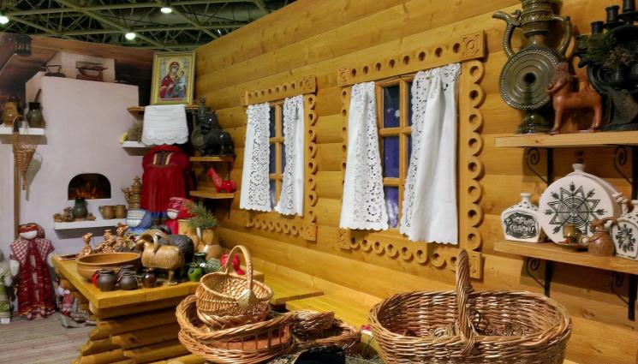

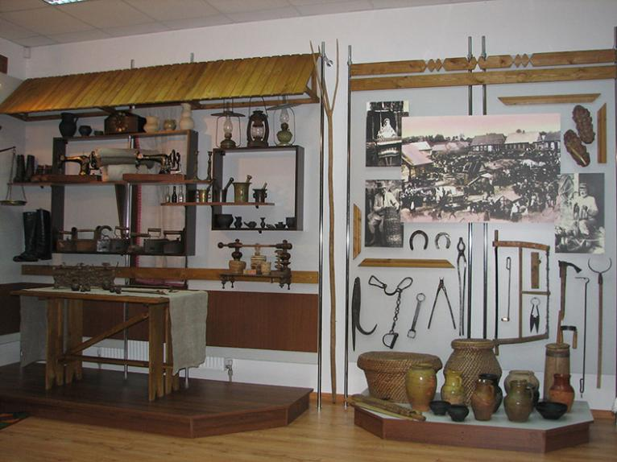

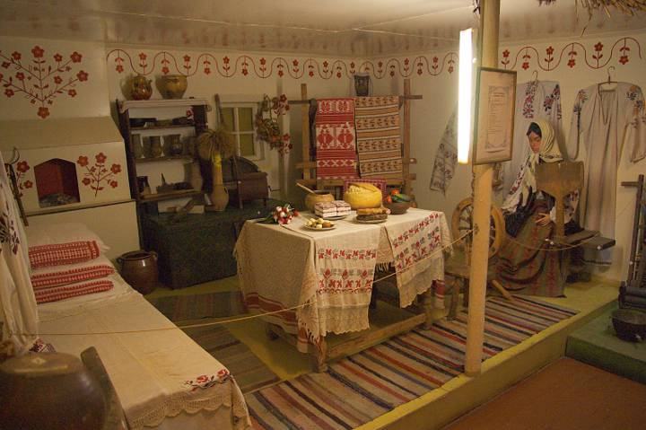

Зал 1 “Быт деревни». 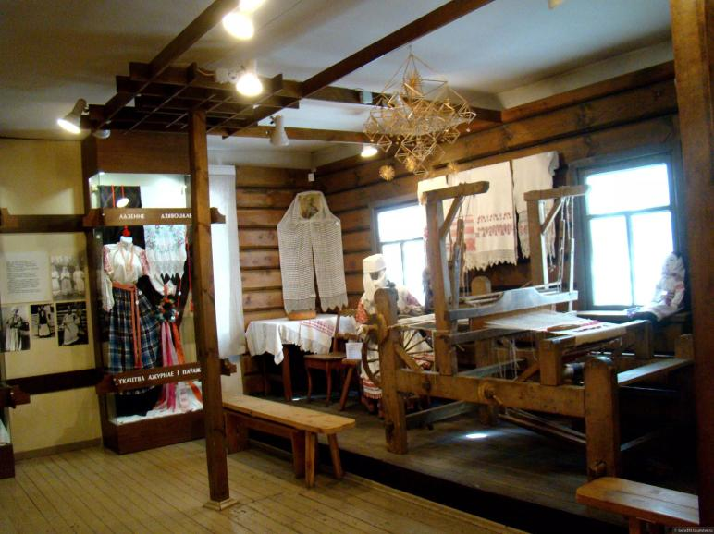Раздел 2. Мастерская по ткачеству

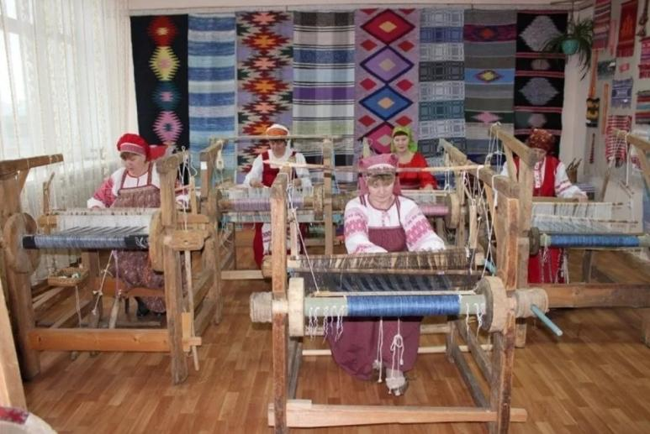

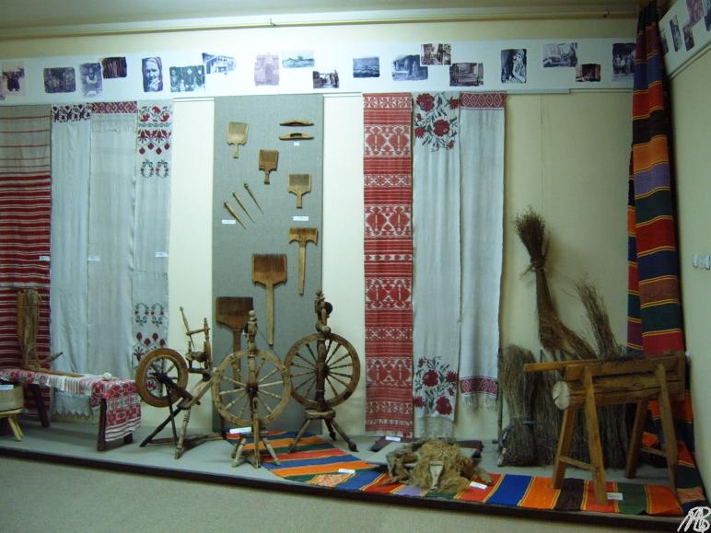

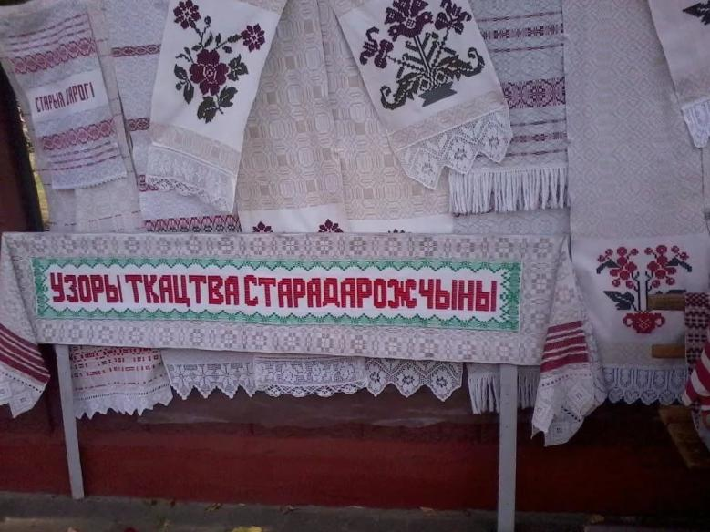

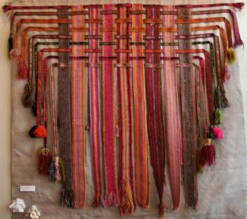
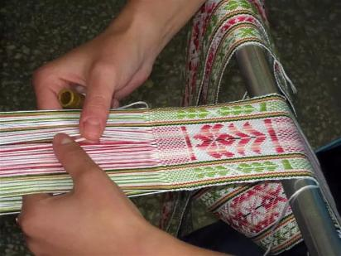

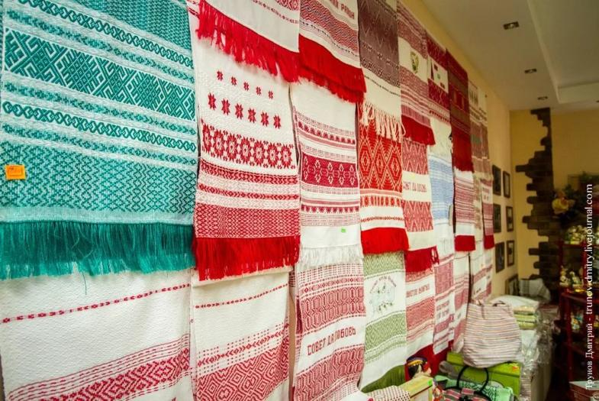

Зал 2 «История деревни Пастовичи и Пастовичской средней школы»
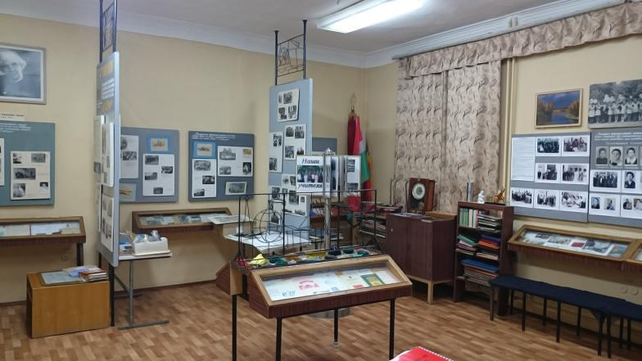

Зал 3 «Стародорожчина в годы Великой Отечественной войны»
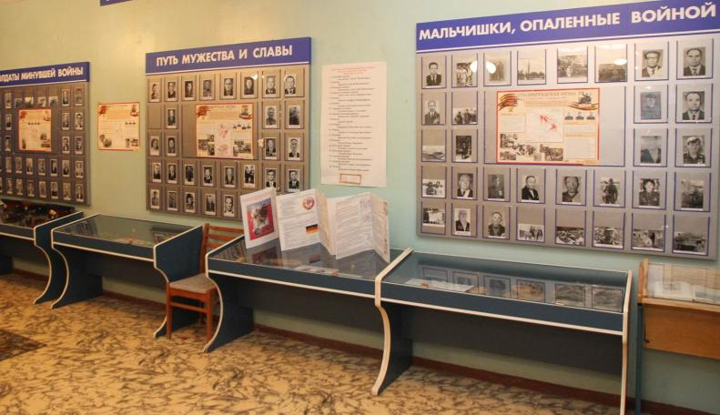
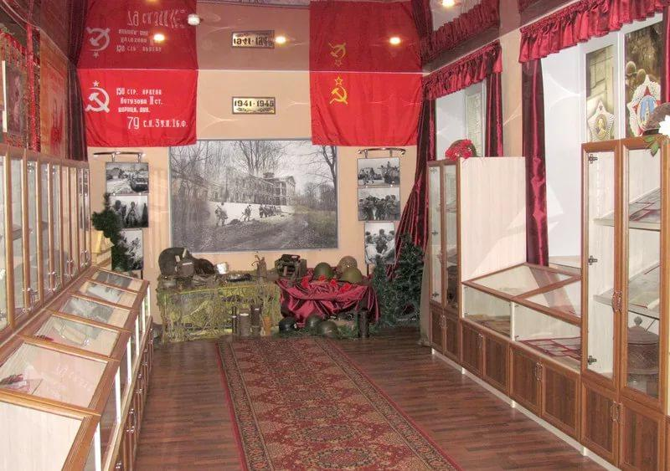

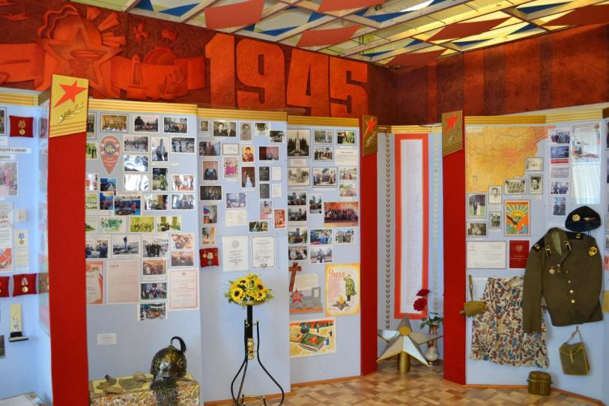

Зал 4 «Растительный и животный мир Беларуси»
